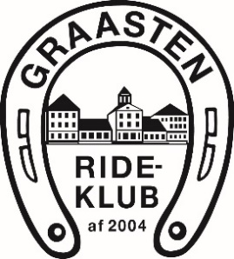 Dagsorden bestyrelsesmøde 09.04.2019
Tilstede: Marianne, Maria, Rebekka, Malene og Helle

- Opfølgning fra sidst
Hegnspæle til hvide hegn har vi. Det skal ordnes på arbejdsdagen.
Horze kommer med pop-up shop fremover 1 gang om måneden.
Ridelejr er under forberedelse.
- Økonomi
Kassereren inddriver gæld
- Opsamling af hestepærer på ALLE ridebaner.
Hvis der ikke bliver en forbedring, så bliver der ikke harvet. Så må ryttere og forældre tage den op.
Vi arbejder på sagen.
- Vandingsanlæg
Vi opfordrer til at begge sider tændes ad gangen. Ellers er der for stort tryk. Vi tjekker lige op på hvordan det skal tændes.
Der laves en vejledning. Som hænger ved pulten (Rebekka)
5.Harve
Vi har undersøgt om vi kunne tilbagesælge harven, men tilbuddet var ikke acceptabelt. Harven sættes til salg.
- Klargøring af springbanen
Vi er i gang med at forberede at sandet skal spredes ud. Simon er allerede i gang.
- Årshjul?
Klargøring til stævne i juni, vi har forespurgt stævneudvalget om hvornår og hvad.
Vi arbejder videre på årshjulet.
- Evt.
Randi har fået en forespørgsel fra en rytter som har sin egen underviser med, da rytteren har en hjerne skade. Det er der ikke noget i vejen for.
- Næste møde – ikke aftalt

25.04.2019 / Marianne/Helle

